Piskelの使い方
え を えがくときは 左がわの どうぐを つかおう！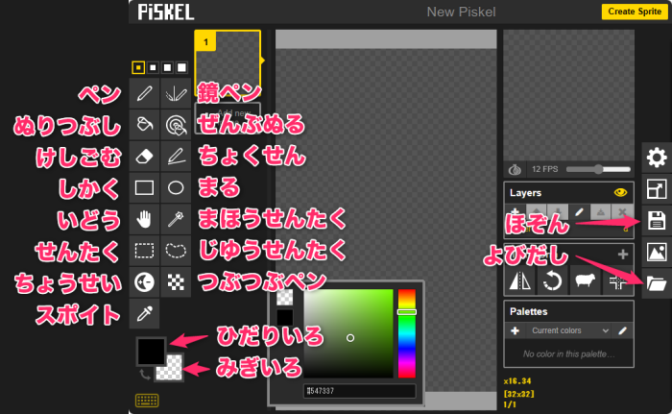
ほぞん するときは 右がわの フロッピー のボタンを おします
よびだす ときは 右がわの フォルダー のボタンを おします

ほぞん
- フロッピー のボタンを おします
- なまえ を にゅうりょく します
- Save in Browser ボタン を おします
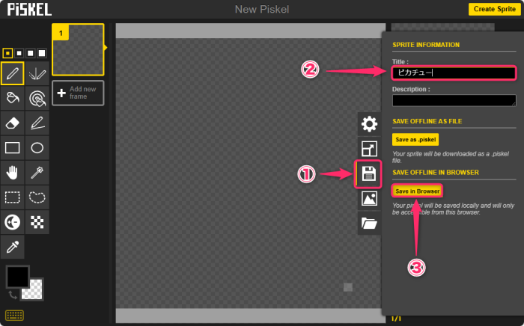

よびだし
- フォルダー の ボタンを おします
- Browse local saves ボタンを おします
- よびだしたい ドットえ の Load ボタンを おします
